1. **클래스 다이어그램 (Class Diagram)**

**1 - 게시판 글관련 다이어그램**

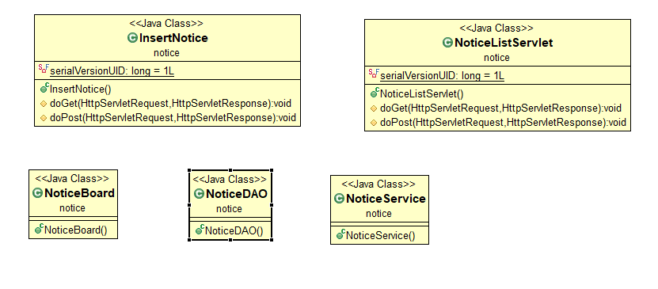

**2 – 게시판 관련**

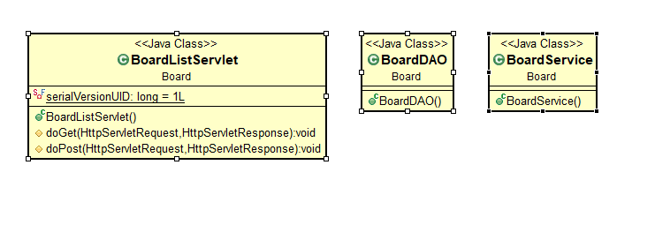

**3 - 코멘트(댓글)관련 다이어그램**

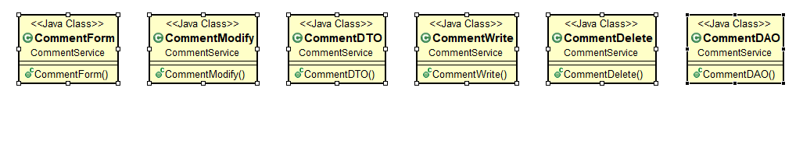

**4 - 멤버 관련 다이어 그램**

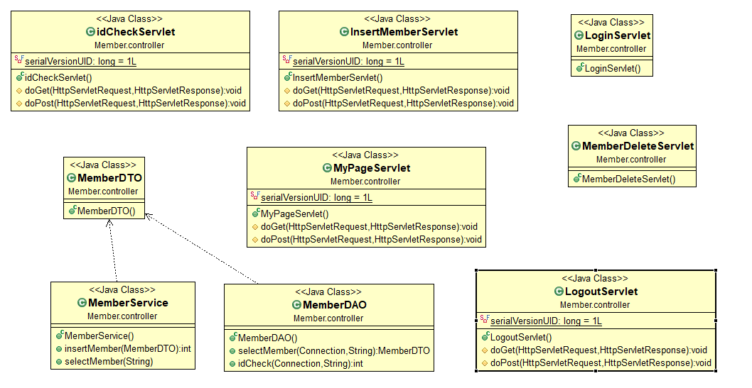

**2. 클래스 설명**

|  |  |  |  |
| --- | --- | --- | --- |
| **Package명** | **Class명** | **Method** | **설명** |
| Member | MemberDTO |  | 회원 데이터 전달을 담당하는 클래스 |
| MemberDAO |  | 테이블과 연관된 DAO로 회원 데이터를 처리하는 클래스 |
| LoginServlet |  | 로그인 관련 클래스 |
| LogoutServlet |  | 로그아웃 관련 클래스 |
| MemberService |  | 회원 관련 작업을 Controll 하는 클래스 |
| MyPageServlet |  | 마이페이지 회원 정보 수정 작업처리하는 클래스 |
| idCheckServlet |  | 회원가입 중 아이디 중복 체크 관리 클래스 |
| InsertMemberServlet |  | 회원 가입 클래스 |
| MemberDeletServlet |  | 회원 삭제 기능을 처리하는 메소드 |
| Notice | NoticeBoard |  | 게시판 데이터 전달을 담당하는 클래스 |
| NoticeListServlet |  | 글 목록을 담당하는 클래스 |
| NoticeService |  | 게시판 관련 작업을 Controller하는 클래스 |
| NoticeDAO |  | 테이블과 연관된 DAO로 게시판 데이터를 처리하는 클래스 |
| InsertNotice |  | 글 목록을 처리하는 클래스 |
| Board | BoardListServlet |  | 게시판 화면을 페이징 처리하는 클래스 |
| BoardService |  | 게시판 페이징에 따른 리스트 정보를 가져오는 클래스 |
| BoardDAO |  | 테이블과 연관된 DAO로 게시판 데이터를 처리하는 클래스 |
| BoardDTO |  | 페이징 처리를 위한 데이터를 담아 서브시 처리하기 위한 클래스 |
| Comment | CommentWrite |  | 댓글 작성을 처리 클래스 |
| CommentDelete |  | 댓글 삭제를 처리하는 클래스 |
| CommentModify |  | 댓글 수정하는 클래스 |
| CommentForm |  | 댓글 화면을 보여주는 클래스 |
| CommentDAO |  | COMMENT 테이블과 연관된 DAO로 댓글 데이터를 처리하는 클래스 |
| CommentDTO |  | 댓글 데이터 전달을 담당하는 클래스 |